Hướng dẫn

**Database**

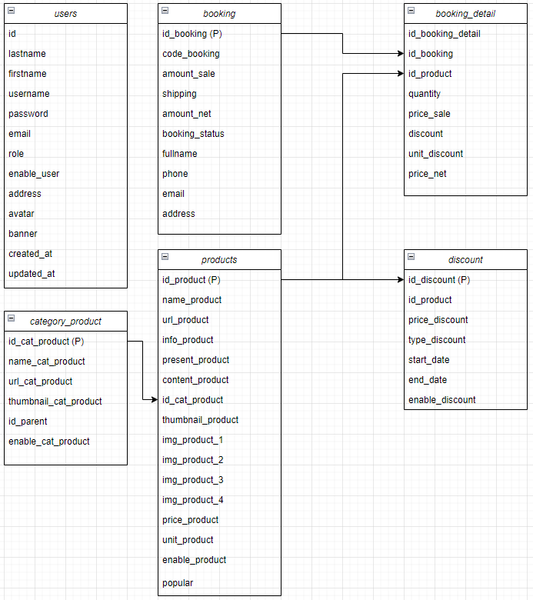

*Table user: lưu thông tin user*

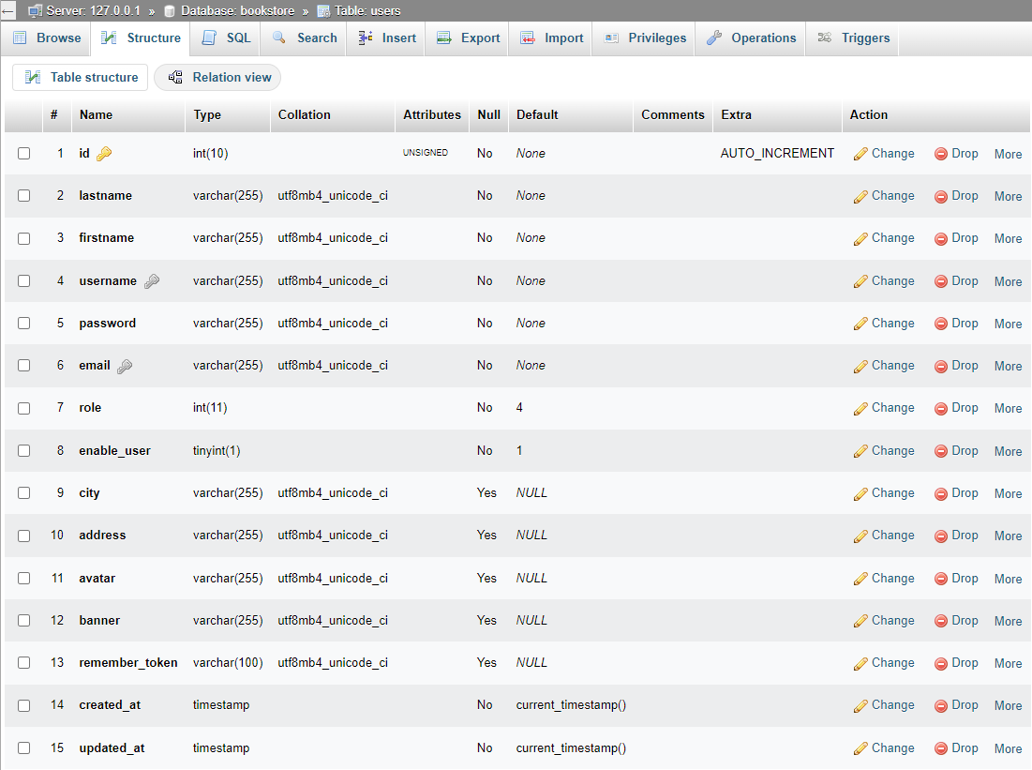

User có 2 loại: role admin và role user.

Role user chỉ có thể chỉnh sửa thông tin cá nhân

Role admin có thể chỉnh sửa sản phẩm, đơn hàng.

*Table category_product và product: lưu thông tin sản phẩm và loại sản phẩm*

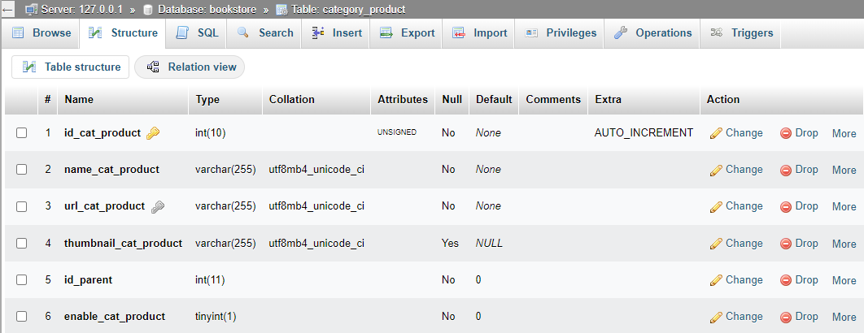

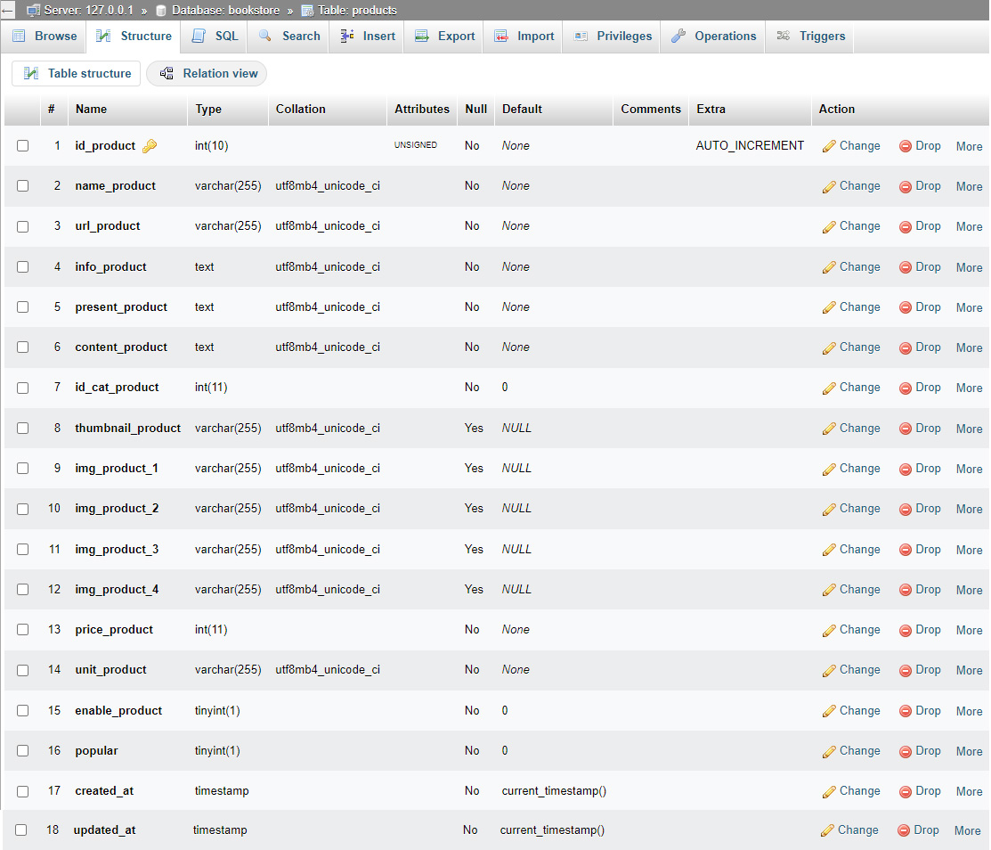

Category_product lưu trữ loại sản phẩm như: sách kinh tế, văn phòng phẩm…

Product lưu trữ thông tin sản phẩm.

Info_product: thông số sản phẩm như: cân nặng, chiều cao, thành phần…

Present_product: giới thiệu sản phẩm ngắn.

Content_product: giới thiệu sản phẩm chi tiết.

Thumbnail_product là hình đại diện của sản phẩm

Mỗi sản phẩm chỉ có tối đa 4 hình ảnh minh họa khác là img_product_1, img_product_2, img_product_3, img_product_4

*Table discount: lưu trữ thông tin giảm giá*

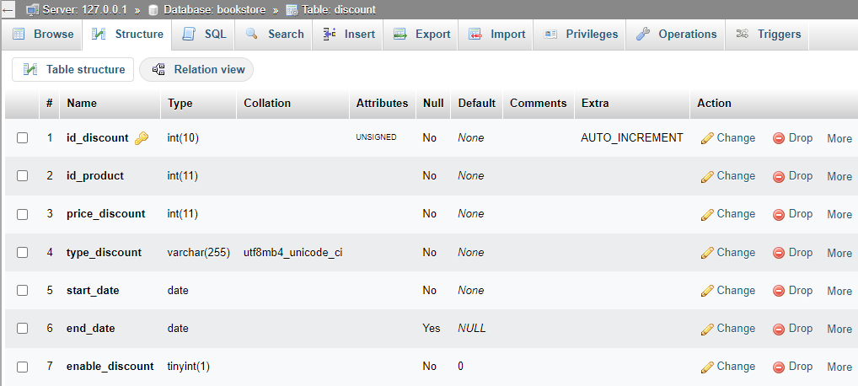

1 sản phẩm có thể có nhiều đợt giảm giá khác nhau.

Table discount lưu trữ thông tin giảm giá theo từng đợt.

Ví dụ: sản phẩm có id_product = 1, giảm giá 10% từ ngày 1/5/2024 đến ngày 1/6/2024

Price_discount là 10

Type_discount là %

*Table booking và booking_detail: lưu thông tin đặt hàng*

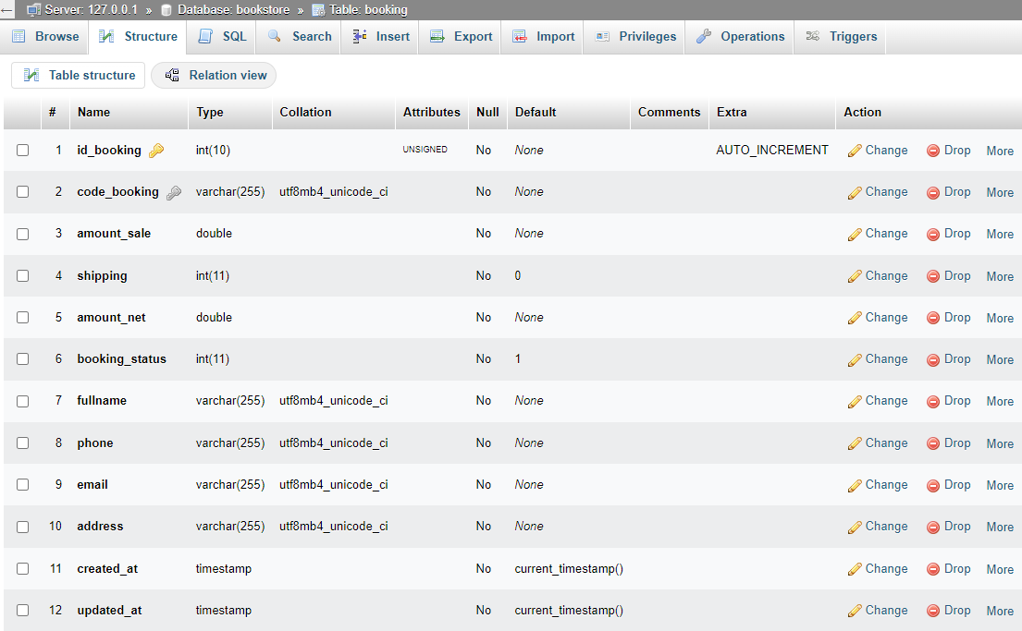

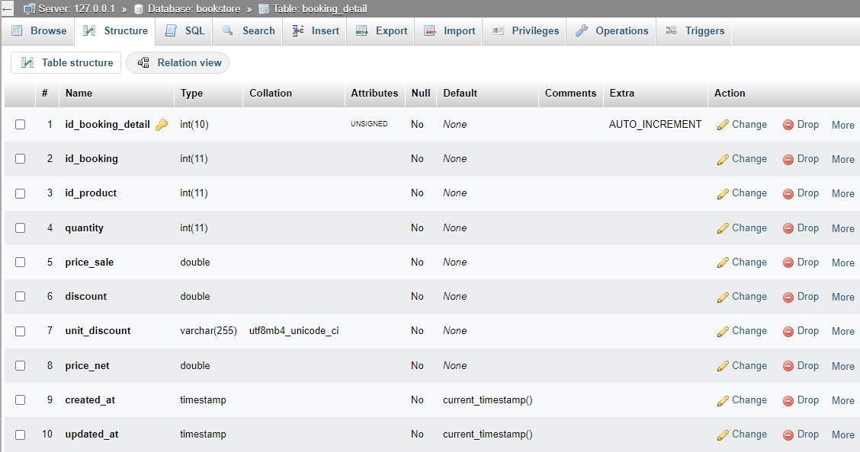

Table booking lưu thông tin của đơn đặt hàng, trạng thái và thông tin cá nhân của người đặt.

Table booking_detail lưu thông tin chi tiết của đơn.

Sản phẩm được mua, số lượng, đơn vị (cái, quyển…)

Price_sale là giá bán

Price_net là giá thực tế, sau khi cộng trừ discount.

Amount_sale là giá tổng cộng

Sau khi trừ cộng trừ tiền shipping, VAT… sẽ ra giá amount_net.

**Các trang web và chức năng**

**Trang chủ**

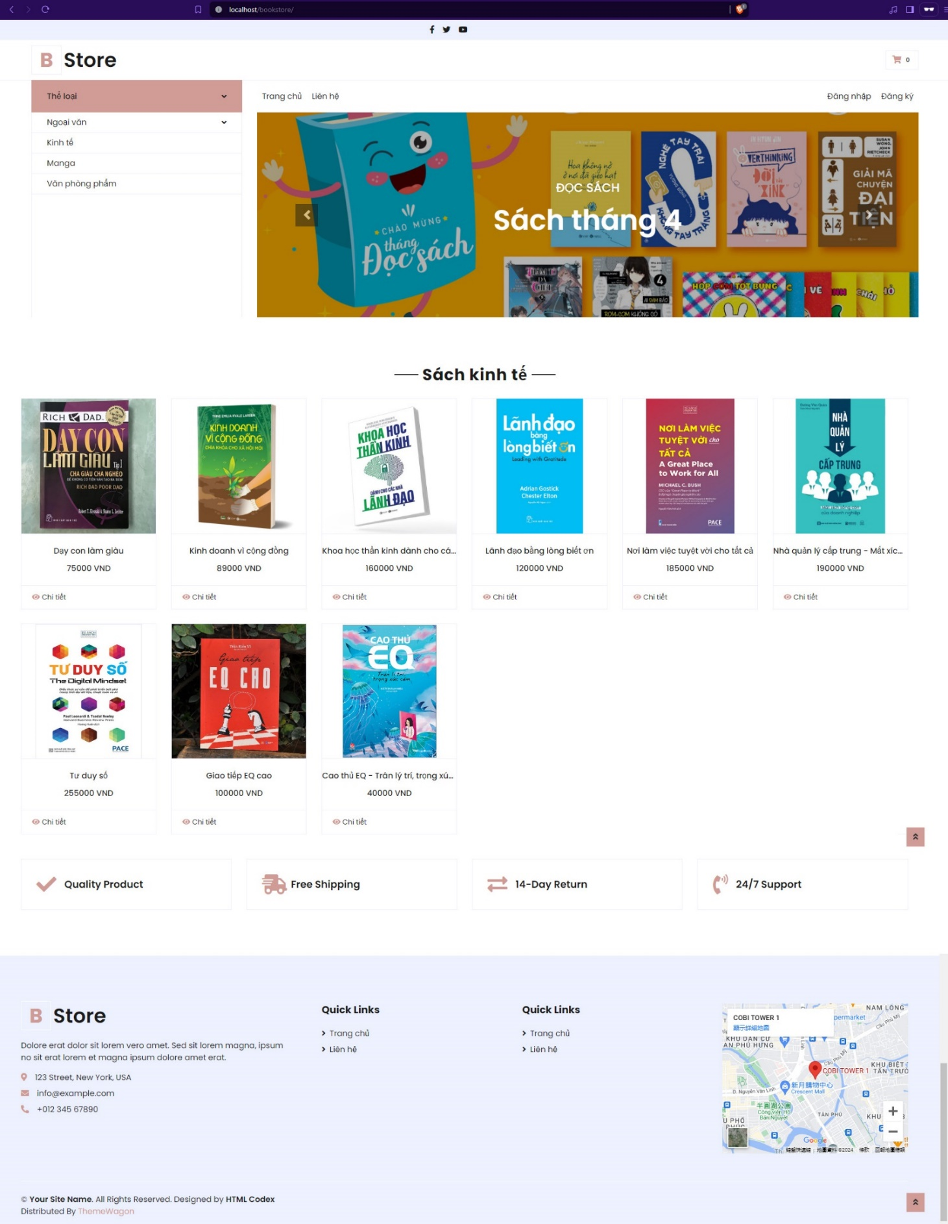

Menu

Liên hệ: dẫn đến trang liên hệ

Đăng nhập: dẫn đến trang đăng nhập

Đăng ký: dẫn đến trang đăng ký

Thể loại: dẫn đến trang danh sách sản phẩm với các thể loại sách như kinh tế, manga, văn phòng phẩm…

Slider quảng cáo, giới thiệu các loại sách. Có thể thêm link dẫn vào từng sản phẩm.

Danh sách sản phẩm bên dưới.

Cuối cùng là footer chứa thông tin liên hệ.

**Danh sách sản phẩm**

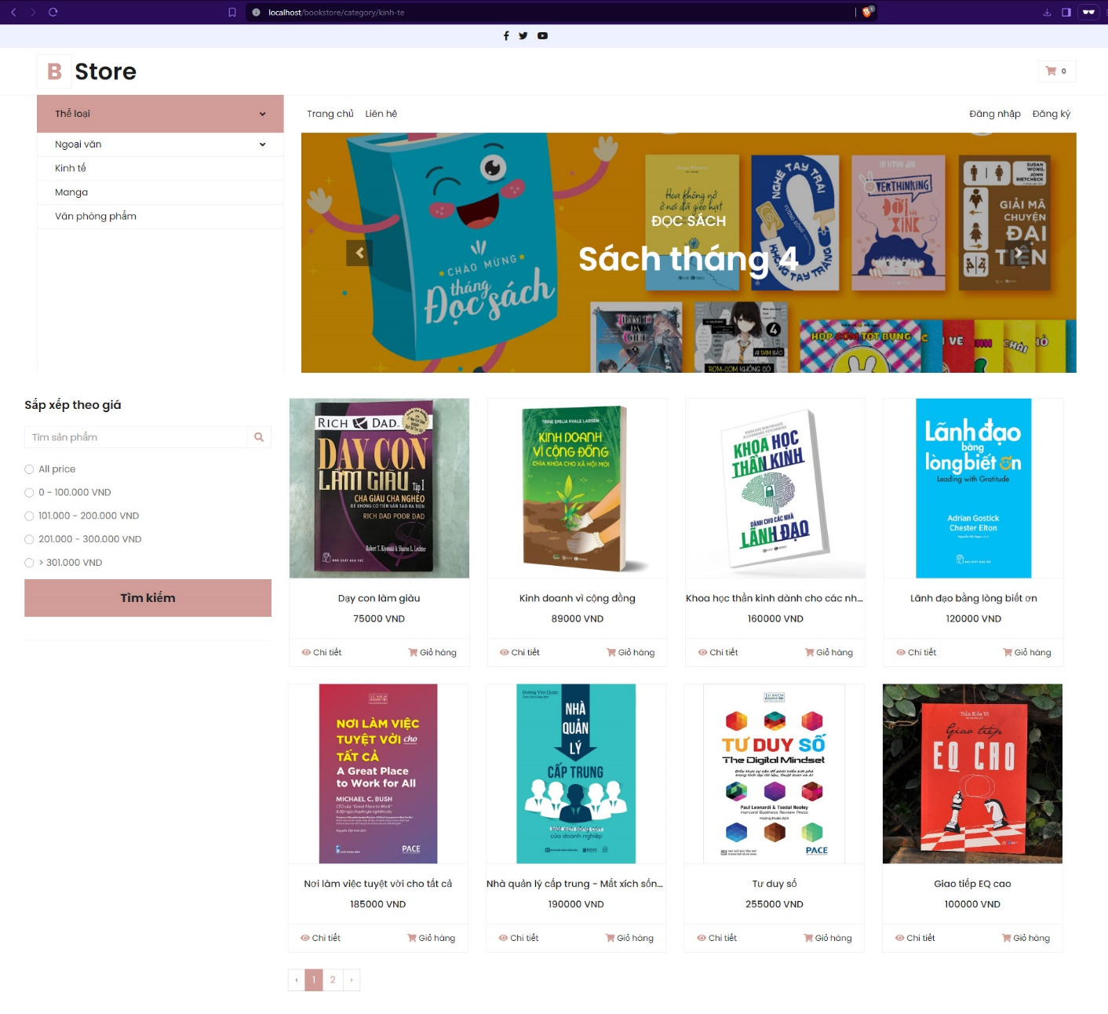

Mỗi danh sách sản phẩm chỉ hiển thị một loại sản phẩm.

Người dùng có thể tìm kiếm dựa vào tên và giá sản phẩm.

Sản phẩm có nút phân trang. Mỗi trang 8 sản phẩm.

**Chi tiết sản phẩm**

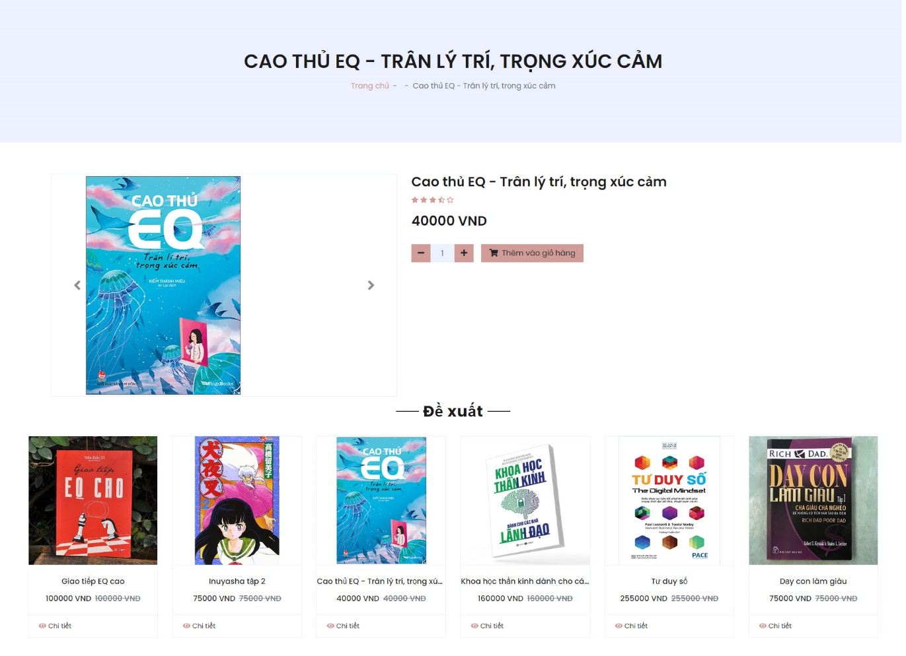

Mỗi sản phẩm có 1 trang chi tiết sản phẩm, hiển thị giá, mô tả.

Bên dưới là sản phẩm đề xuất, được hiển thị ngẫu nhiên.

Chọn số lượng sản phẩm rồi click vào thêm giỏ hàng. Sau đó vào giỏ hàng kiểm tra.

**Giỏ hàng**

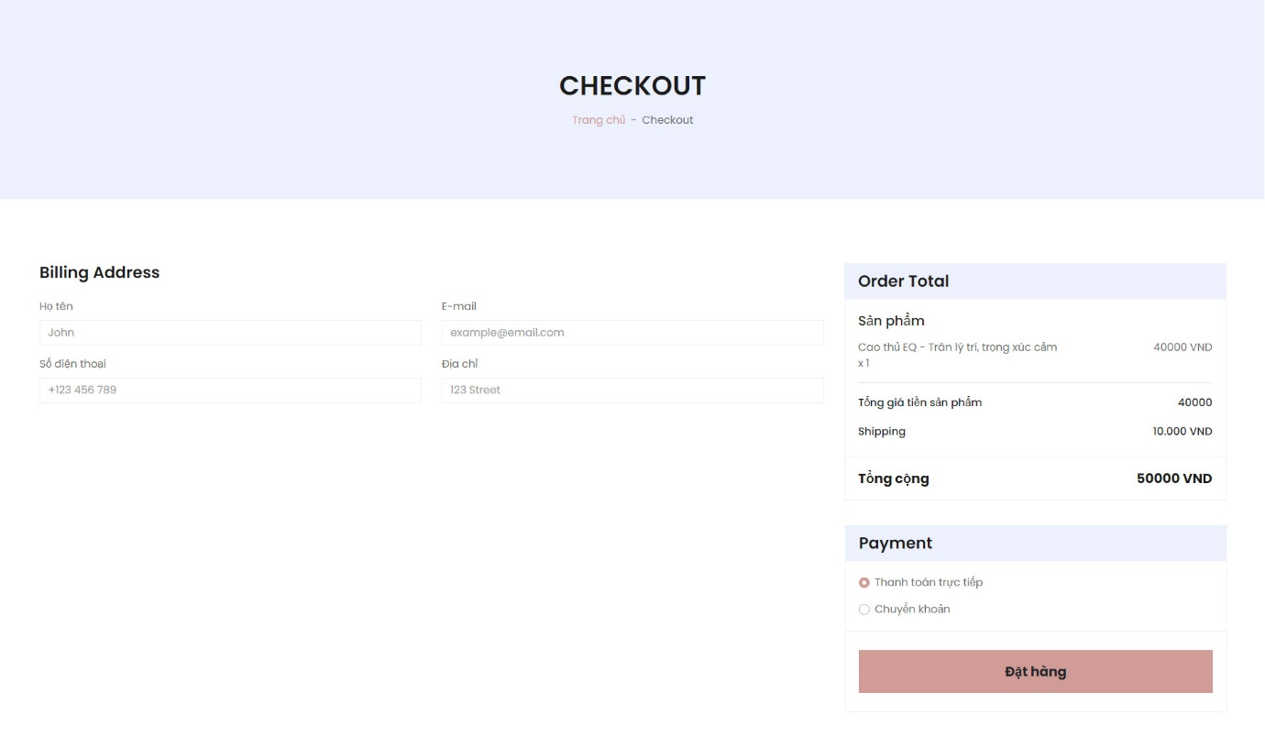

Bên phải là tổng số sản phẩm và giá tiền.

Bên trái là thông tin cá nhân của người mua, địa chỉ giao hàng, email và điện thoại.

Chọn hình thức thanh toán là tiền mặt hay chuyển khoản.

Sau khi nhập xong, click nút Đặt Hàng.

**Hoàn tất**

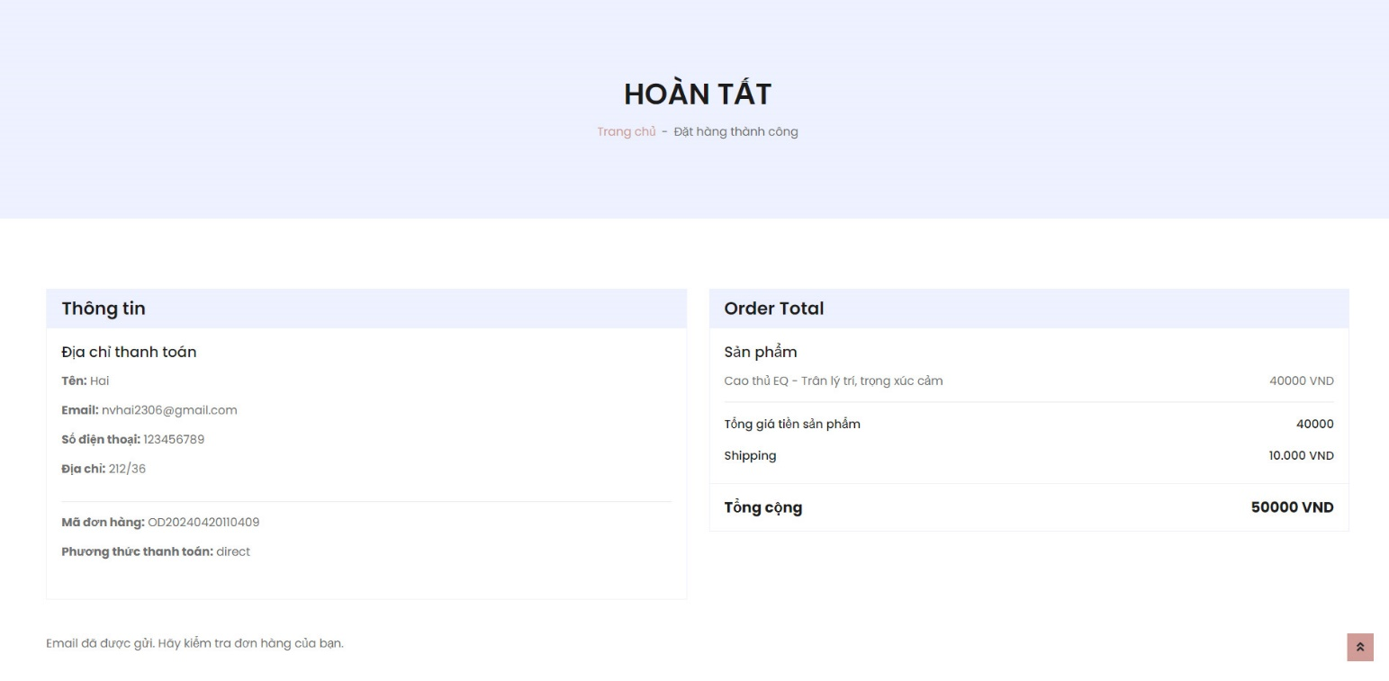

Người dùng sẽ được dẫn đến trang hoàn tất, thông báo đơn hàng đã được giao.

“Email đã được gửi. Hãy kiểm tra đơn hàng của bạn”

Người dùng vào email vừa nhập để kiểm tra.

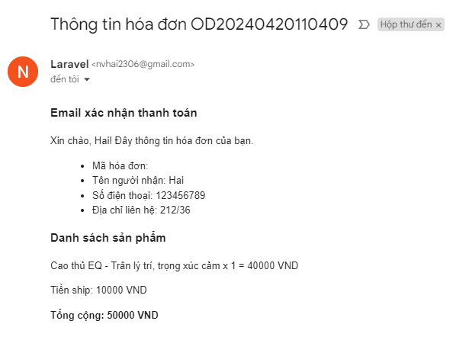

**Login, register**

Đăng ký tài khoản.

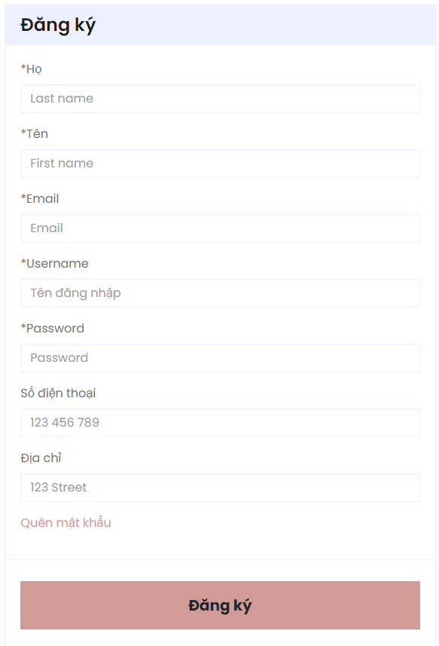

Sau khi đăng ký thành công, người dùng được đưa về trang đăng nhập cùng với dòng thông báo “đăng ký thành công”

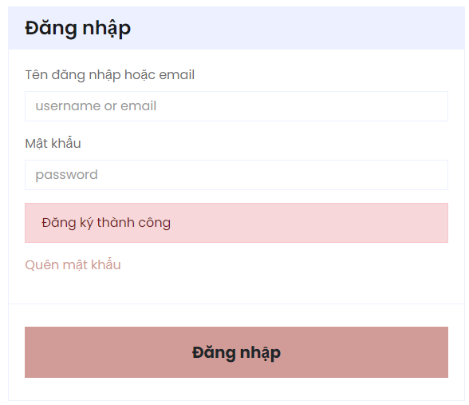

**Quên mật khẩu**

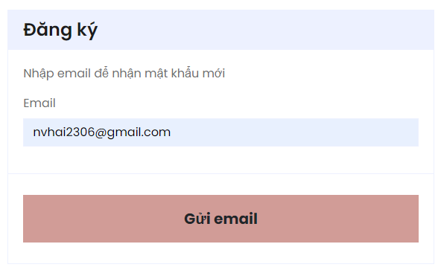

Vào trang Quên mật khẩu, gõ email của người dùng.

Nếu email trùng khớp với email tồn tại trong table user, một email gửi mật khẩu mới sẽ được gửi.

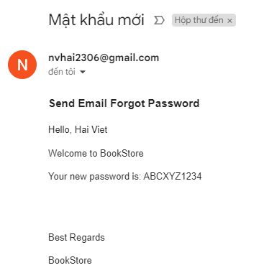

Quay lại trang đăng nhập, điền email và mật khẩu mới.

**Trang admin**

Trong trang admin có 2 role: admin và user.

Tài khoản admin đã được tạo sẵn: admin1/123456

Tài khoản user có thể tạo bằng cách đăng ký, hoặc sử dụng tài khoản có sẵn: user1/123456

Role user chỉ có thể xem Dashboard và phần Cài Đặt thông tin cá nhân.

Role admin có thể xem danh sách sản phẩm, đơn hàng.

**Dashboard**

Màn hình Dashboard, hiện chỉ có thống kê số lượng sản phẩm của mỗi loại sản phẩm.

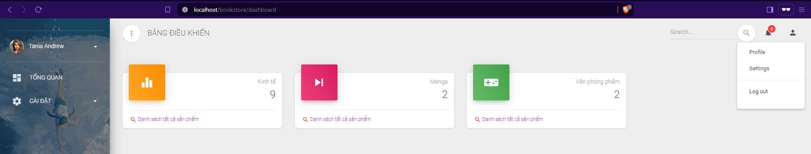

**Cài đặt thông tin cá nhân**

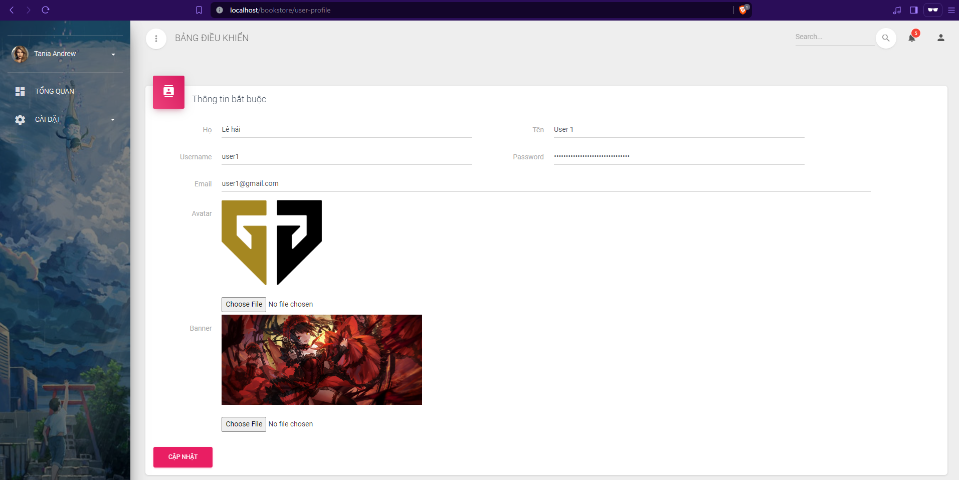

User có thể chỉnh sửa họ tên, username, password, email, upload logo và banner.

**Danh sách sản phẩm**

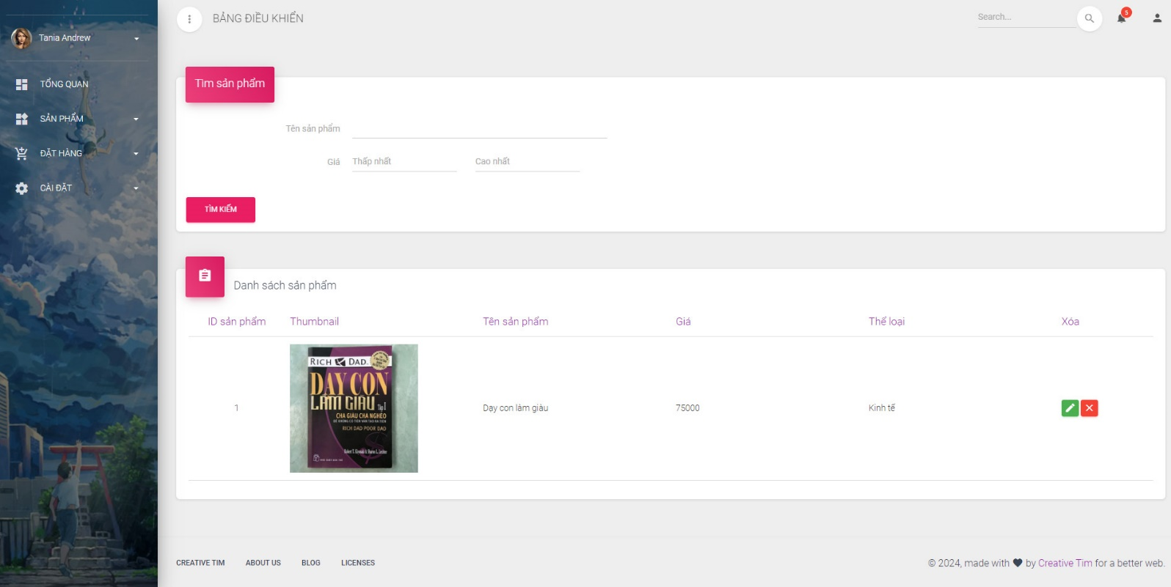

Tìm kiếm sản phẩm theo từ khóa, giá trong phạm vi nào.

Danh sách sản phẩm có 6 cột. Cuối danh sách có nút phân trang.

Xem chi tiết sản phẩm, click nút edit.

Xóa sản phẩm, click nút xóa.

**Danh sách đơn hàng**

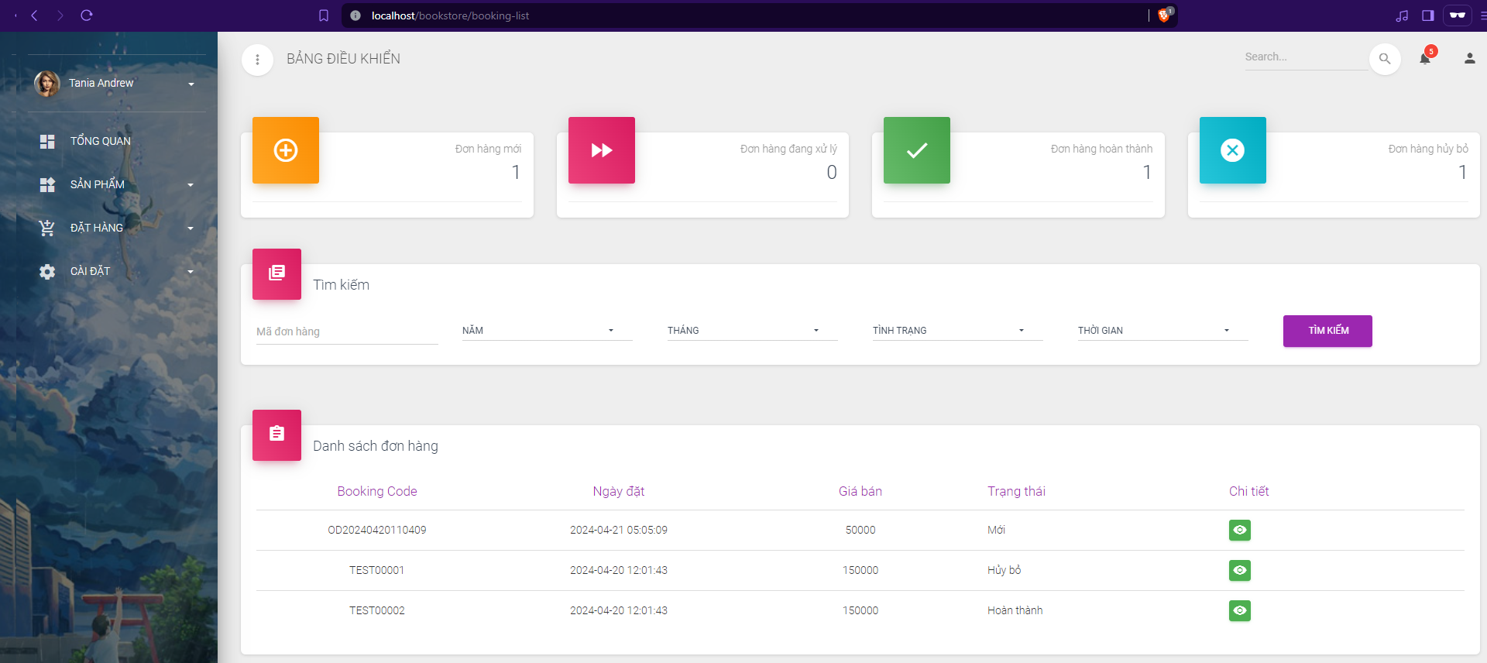

Thống kê đơn hàng dựa theo trạng thái.

Có 4 loại trạng thái

New: đơn hàng mới

Process: đơn hàng đang xử lý

Done: đơn hàng hoàn thành.

Cancelled: đơn hàng bị hủy bỏ

**Chi tiết đơn hàng**

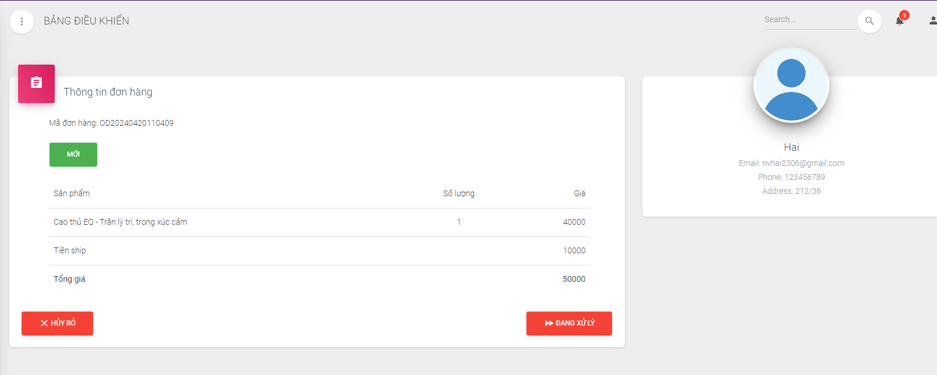

Đơn hàng có nút Hủy Bỏ hoặc nút chuyển sang trạng thái kế tiếp.

Nếu đơn hàng mới, có 2 nút Hủy Bỏ và Đang Xử Lý.

Nếu đơn hàng đang xử lý, nút Đang Xử Lý chuyển thành nút Hoàn Thành.

Nếu đơn hàng Hoàn Thành hoặc đã bị Hủy Bỏ, không có nút nào hiện lên.